视频P2〜P3：https://www.bilibili.com/video/BV1a44y1K7HH?p=2

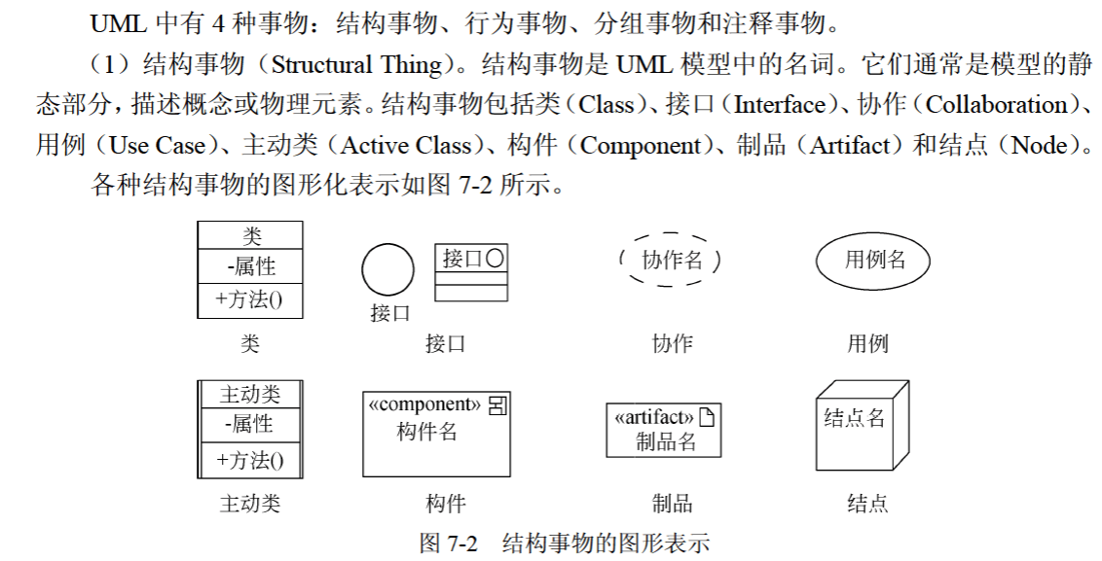
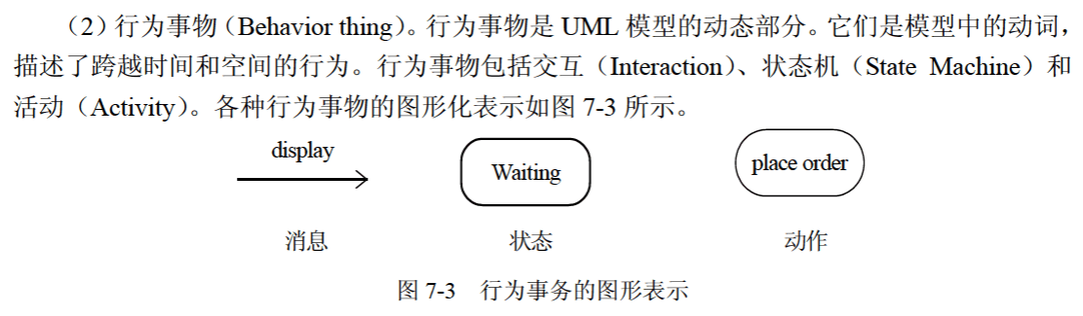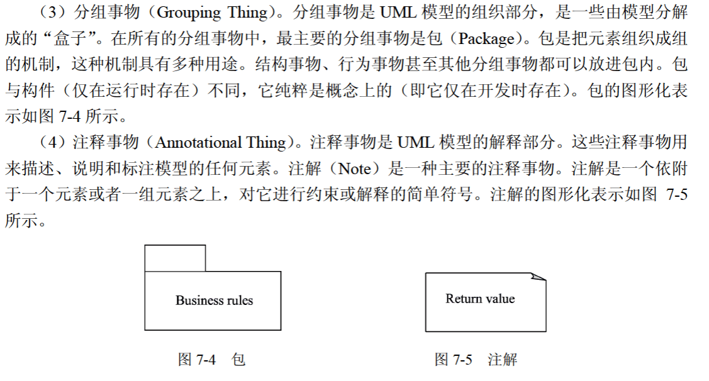

UML事物
UML中有4种事物：结构事物、行为事物、分组事物和注释事物。类、接口、构件属于 （41） 事物；一个依附于一个元素或一组元素之上对其进行约束或解释的简单符号为 （42） 事物。（2014年下半年）
（41） A. 结构 B. 行为 C. 分组 D. 注释
（42） A. 结构 B. 行为 C. 分组 D. 注释

